Konspekt lekcji matematyki
opracował: Szymon Sobiepanek
TEMAT: Twierdzenie Pitagorasa - kontynuacja
KLASA: VII
CZAS: 45 minut
TREŚCI PROGRAMOWE:
- zna i stosuje w sytuacjach praktycznych twierdzenie Pitagorasa (bez twierdzenia odwrotnego)
- oblicza długość odcinka, którego końce są danymi punktami kratowymi w układzie współrzędnych;
CEL: Uczeń umie zastosować twierdznie Pitagorasa
CELE OPERACYJNE LEKCJI:
Uczeń
- umie sformułować twierdzenie Pitagorasa w postaci zdania
- umie zastosować twierdzenie Pitagorasa w prostych przypadkach – obliczając bok trójkąta prostokątnego znając pozostałe jego boki
- umie obliczyć odległośc punktu od środka układu współrzędnych
TYP LEKCJI: ćwiczeniowa
METODY PRACY: pogadanka, indywidualnie z podręcznikie, indywidualnie przy tablicy
POMOCE DYDAKTYCZNE: podręczniki, tablica z kratkami
PLAN LEKCJI:
1. Przypomnienie wiadomości o twierdzeniu Pitagorasa.
Nauczyciel pyta jakiej figury dotyczyło twierdzenie Pitagorasa (trójkąta prostokątnego). Następnie prosi jednego z ucznia o wykonanie rysunku i zapisanie Tw. Pitagorasa w postaci równania na tablicy. Kolejnym krokiem będzie zapisanie przez nauczyciela na tablicy, a przez uczniów w zeszytach.
Jeżeli trójkąt jest prostokątny to suma kwadratów długości przyprostokątnych jest równa kwadratowi długości przeciwprostokątnej.
Ostatnim elementem powtórzenia jest przypomnienie standardowych oznaczeń boków trójkąta.
Nauczyciel rysuje trójkąt MNO a następnie tłumaczy, że długość boku standardowo oznaczamy od wierzchołaka leżącego naprzeciwko boku.
Przymina też, że
sqrt(a)^2 = a , dla a >= 0
2. Przedstawienie zastosowań tw. Pitagorasa
Aby przekonać uczniów, że poznawanie twierdzenie Pitagorasa jest wiedzą operatywną nauczyciel prezentuje przykład wykorzostania w rzeczywistości.
// wyznaczanie w układzie współrzędch
W nazwiązaniu do poprzednije lekcji nauczyciele wspomina, że twierdzenie Pitagorasa pozwoliło wyznaczyć sqrt(2). Sposób wyznaczenia pokazuję na tablicy.
Następnie nauczyciel odwołuję się do przykładów z życia. Nauczyciel rysuję na tablilcy telewizor a następnie pyta się, jak telewizor łączy się z twierdzeniem Pitagorasa. (32 cale, 75 cm, 45 cm, 81,28 cm) .
3. Zadania
4/232
5/232

6/323
a) 3^2 + 6 ^ 2= C^2 newline
9 + 36 = C^2 newline
45 = C^2 newline
c = sqrt (45)
c = sqrt (9 * 5)
c = 3 * sqrt(5)
b) sqrt(18)^2 + sqrt(18)^2 = c^2
18 + 18 = c^2
36 = c^2
c = 6
12
a) 9 + 25 = |A0]^2
34 = |A0]^2
sqrt(34) = |A0]^2
4 + 49 = |B0|^2
53 = |B0|^2
sqrt(53) = |B0|
25 + 16 = |C0]^2
41 = |C0]^2
sqrt(41) = |CO|
36 + 64 = |DO|^2
100 = |DO|^2
10 = |DO|
b) 6,25 + 6,25 =
13 =
sqrt(13) =
1/16 + 9/16 =
10 /16 =
sqrt(10) /4 =
12.96 + 2.25 =
15.21 =
3.9 =
13.

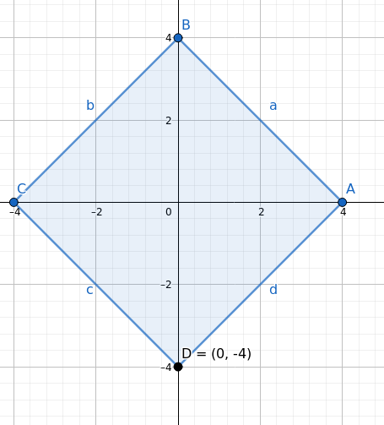
a ^2= 2 ^2 + 2^2
a = sqrt(8)
Ob = 4 * sqrt(8)
4. Ewaluacja
Nauczyciel odczytuję cele lekcji i przypomina brzmienie twierdzenia Pitagorasa.

